PHP实现ISBN码的校验
一、实验环境
1、环境搭建：Windows 8+Apache 2.4.18+MySQL 5.7.11+PHP 7.1.0 。
2、文本编辑器：Sublime Text3。
二、主要技术
本实验使用PHP 7版本下for循环，if判断语句,面向对象的函数封装和调用实现ISBN码在构成上的校验。
- 效果图
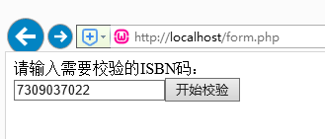
图1.校验ISBN码
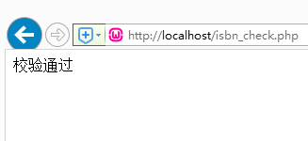
图2.校验通过
四、了解ISBN
国际标准书号（International Standard Book Number,ISBN;拟发音is-ben），是国际通用的图书或独立的出版物（除定期出版的期刊）代码。出版社可以通过国际标准书号清晰地辨别所有非期刊书籍。一个国际标准书号只有一个或一份相应的出版物与之对应。
平常我们能够见到的ISBN码有10位和13位两种，其中10位的ISBN自2007年1月起已经停止使用，目前新出版的图书ISBN码都是13位。考虑到一个严谨的图书管理程序要考虑到多方面的问题，因为10位ISBN码的图书还是有巨大的存世量的，所以要校验图书ISBN码的正确性，就必须同时考虑10位和13位的情况。从维基百科可以了解到ISBN码最后一位是校验码，其实要想校验ISBN码的正确，就是通过计算ISBN的校验码，看是否与最后一位吻合。下面是维基百科提供的ISBN码校验算法：
校验码的计算方法（10码）

假设某国际标准书号号码前9位是：7-309-04547
计算加权和S：S = 7×10＋3×9＋0×8＋9×7＋0×6＋4×5＋5×4＋4×3＋7×2 = 226
计算S÷11的余数M：M = 226 mod 11 = 6
计算11 - M 的差N：N = 11 − 6 = 5
如果N = 10，校验码是字母"X"
如果N = 11，校验码是数字"0"
如果N为其他数字，校验码是数字N

校验码的计算方法（13码）

假设某国际标准书号号码前12位是：978-986-181-728
计算加权和S：S = (9x1)+(7x3)+(8x1)+(9x3)+(8x1)+(6x3)+(1x1)+(8x3)+(1x1)+(7x3)+(2x1)+(8x3) = 164
计算S÷10的余数M：M = 164 mod 10 = 4
计算10 - M 的差N：N = 10 − 4 = 6
如果N = 10，校验码是数字"0"
如果N为其他数字，校验码是数字N
- 代码实现
基于以上算法，创建form.php文件，用HTML知识写一个form表单，用来输入要查询的ISBN码，代码如下：
<!DOCTYPE html>
<html lang="en">
<head>
<meta charset="UTF-8">
<title>Document</title>
</head>
<body>
<form action="isbn_check.php" method="post">
请输入需要校验的ISBN码：<br>
<input type="text" name="isbn_num"><input type="submit" name="submit" value="开始校验">
</form>
</body>
</html>
新建isbn_check.php文件，用来处理form表单传来的ISBN码数据，首先对传来的isbn码进行加权计算，根据ISBN码长度的不同，分别采用不同的计算方法，代码如下：
<?php
function isbn_sum($isbn, $len) {
/*
* 该函数用于计算ISBN加权和
* $isbn : isbn码
* $len : isbn码长度
*/
$sum = 0;
if ($len == 10) {
for ($i = 0; $i < $len-1; $i++) {
$sum = $sum + (int)$isbn[$i] * ($len - $i);
}
}
elseif ($len == 13) {
for ($i = 0; $i < $len-1; $i++) {
if ($i % 2 == 0)
$sum = $sum + (int)$isbn[$i];
else
$sum = $sum + (int)$isbn[$i] * 3;
}
}
return $sum;
}
得到ISBN加权和之后，接下来是计算出校验码，计算校验码的代码如下：
function isbn_compute($isbn, $len) {
/*
* 该函数用于计算ISBN末位校验码
* 参数说明：
* $isbn : isbn码
* $len : isbn码长度
*/
if ($len == 10) {
$digit = 11 - isbn_sum($isbn, $len) % 11;
if ($digit == 10)
$rc = 'X';
else if ($digit == 11)
$rc = '0';
else
$rc = (string)$digit;
}
else if($len == 13) {
$digit = 10 - isbn_sum($isbn, $len) % 10;
if ($digit == 10)
$rc = '0';
else
$rc = (string)$digit;
}
return $rc;
}
最后，结合上面两个函数判断通过form表单传来的数据是否符合国际标准书号的要求，代码如下：
function is_isbn($isbn) {
/*
* 该函数用于判断是否为ISBN号
* 参数说明：
* $isbn : isbn码
*/
$len = strlen($isbn);
if ($len!=10 && $len!=13)
return 0;
$rc = isbn_compute($isbn, $len);
if ($isbn[$len-1] != $rc) /* ISBN尾数与计算出来的校验码不符 */
return 0;
else
return 1;
}
echo is_isbn($_POST['isbn_num']) ? '校验通过' : '校验失败';
?>
- 测试
在浏览器中运行form.php文件，任意找一本出版书，在文本框中输入此书的ISBN码，点击开始校验查看结果，我找的ISBN码为“9787535753663”，查询结果如下：
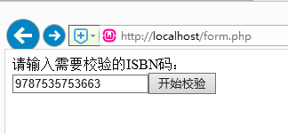
图3.校验13位的ISBN码
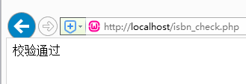
图4.校验通过
再找一个10位的ISBN码“7800057763”，其校验结果如下：
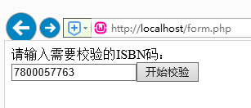
图5.校验10位ISBN码
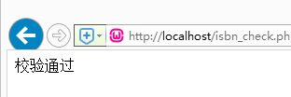
图6.校验通过
随意输入一个10位的数字串“9251515412”，校验结果如下：
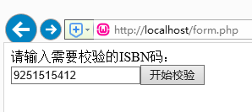
图7.校验随机字符串
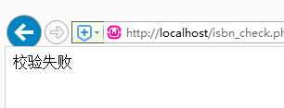
图8.校验失败
测试结束，PHP实现ISBN码的校验完成。
注：这里所做的校验也只是校验ISBN在构成上是否合法，而不会校验是否为已发行图书的ISBN。

